MODEL DE BUNĂ PRACTICĂ
Unitatea de învățământ: Școala gimnazială Răscăeți
Numele și prenumele cadrului didactic: Porojan Constantin
Clasa: a IV-a
Categoria de bună practică: Proiect filantropic - Un gând frumos pentru un suflet drag!
Disciplina: Educație financiară
Tema: Strângere de fonduri pentru persoane cu nevoi speciale

Prezentare:
Dăruind vei dobândi!
a) Descriere:
Din iubire și solidaritate față de o doamnă profesoară, cadru didactic din școala noastră, care trece printr-o grea încercare, elevii clasei a IV-a, au confecționat felicitări și mărțișoare, atât în sala de clasă, cât și acasă, care ulterior au fost vândute doamnelor și domnilor profesori, elevilor din alte clase, părinților etc. Materialele și instrumentele necesare au fost aduse de către copii și învățătorul clasei.
Expoziția cu vânzare a fost organizată în sala de clasă, pe parcursul a două săptămâni, în perioada
19.02 - 01.03.2020, doritorii având acces în timpul pauzelor. Inițial, durata expoziției cu vânzare, a fost de o săptămână, dar am prelungit-o pentru că au fost cerințe, produsele vânzându-se, iar copiii au realizat altele, reînnoind stocul.
Împreună cu elevii am stabilit prețul fiecărui produs, am redactat o listă cu acestea, am popularizat activitatea verbal și prin lipirea unor afișe în școală. Prin aceste acțiuni activitatea noastră a fost una transdisciplinară, implicând mai multe discipline, precum: arte vizuale și abilități practice, educație civică, educație financiară, matematică, limba și literatura română.
A fost ales un casier la nivelul clasei, dar produsele au fost vândute de oricare dintre elevi, banii ajungând la elevul desemnat cu strângerea acestora. Am mizat pe buna credință a tuturor elevilor, fără a ne îndoi de onestitatea cuiva.
În urma acestei activități am obținut suma de 86(optzeci și șase) lei. Câțiva părinți s-au alăturat initiativei noastre, donând câte o anumită sumă de bani, în total strângându-se 200(două sute) lei, bani care au fost depuși în contul deschis pe numele doamnei profesoară.
Menționez faptul că, împreună cu un grup de șapte elevi din clasa pe care o conduc, am participat și în cadrul parohiei din localitate, alături de preotul paroh, la o activitate similară, realizată cu o săptămână înaintea celei desfășurate la nivelul clasei.
Elevii au participat cu interes și cu plăcere, această stare văzându-se în atitudinea, zâmbetul și vioiciunea acestora.

b) Beneficii:
Elevii au învățat/consolidat:
- să negocieze prețul articolelor;
- să promoveze diverse produse;
- să efectueze calcule cu operațiile matematice învățate;
- să participe la acțiuni caritabile;
- să ajute semenii aflați în situații speciale, dând dovadă de solidaritate.

c) Imagini din timpul activităților:
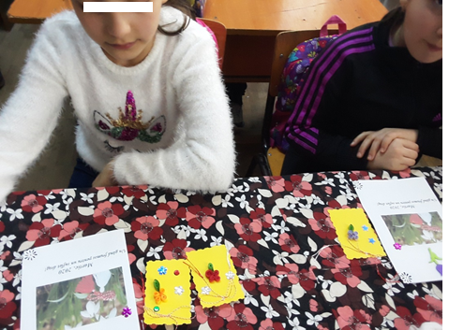

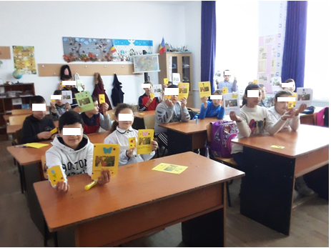

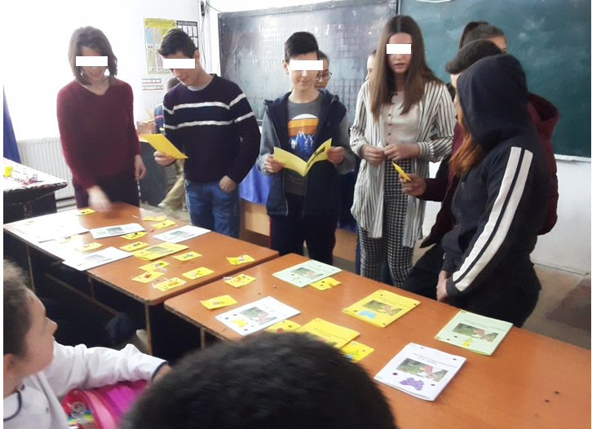

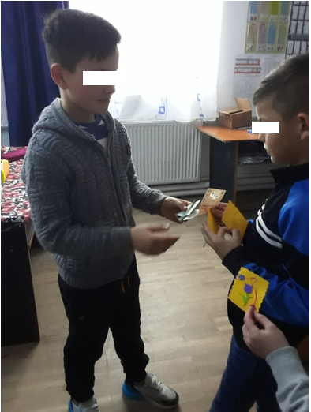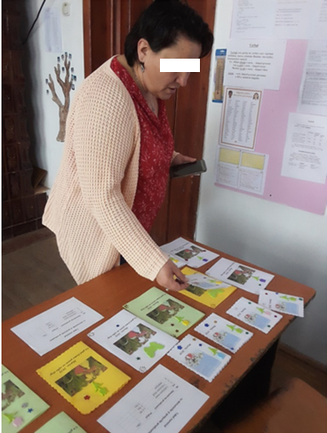

Tabel nominal
cu denumirile și prețurile produselor

Nr. crt. | Denumirea produsului | Prețul | Obs.
1 | Felicitare mare | 1,5 lei
2 | Felicitare mică | 1 leu
3 | Mărțișor | 1 leu

STOP!!!

Elevii clasei a IV-a, vă invită să vizitați în perioada 19.02-01.03.2020, în timpul pauzelor școlare, expoziția cu vânzare de felicitări și mărțișoare, deschisă în clasa noastră!
Această activitate face parte din proiectul filantropic Un gând frumos pentru un suflet drag!
Alături de produsele noastre veți avea o primăvară minunată!
Vă așteptăm cu drag!!!

